Как происходит проверка знаний на занятиях в рамках онлайн-курса?

Курс представляет собой цикл вебинаров с интерактивными включениями – самостоятельным решением коротких тестов в процессе вебинара, диагностирующими индивидуальные методические ошибки слушателей. Важно и более эффективно для слушателей непосредственно участвовать в вебинаре, а не смотреть потом его запись.
По некоторым задачам (в зависимости от их сложности) либо перед разбором слайда презентации с задачей, либо после него, слушателям будет предлагаться самостоятельно решить аналогичную задачу с изменённым условием для лучшего усвоения и закрепления материала: в чат вебинара будет выкладываться ссылки на онлайн-тесты, состоящие из одной задачи.
Пример онлайн-теста:
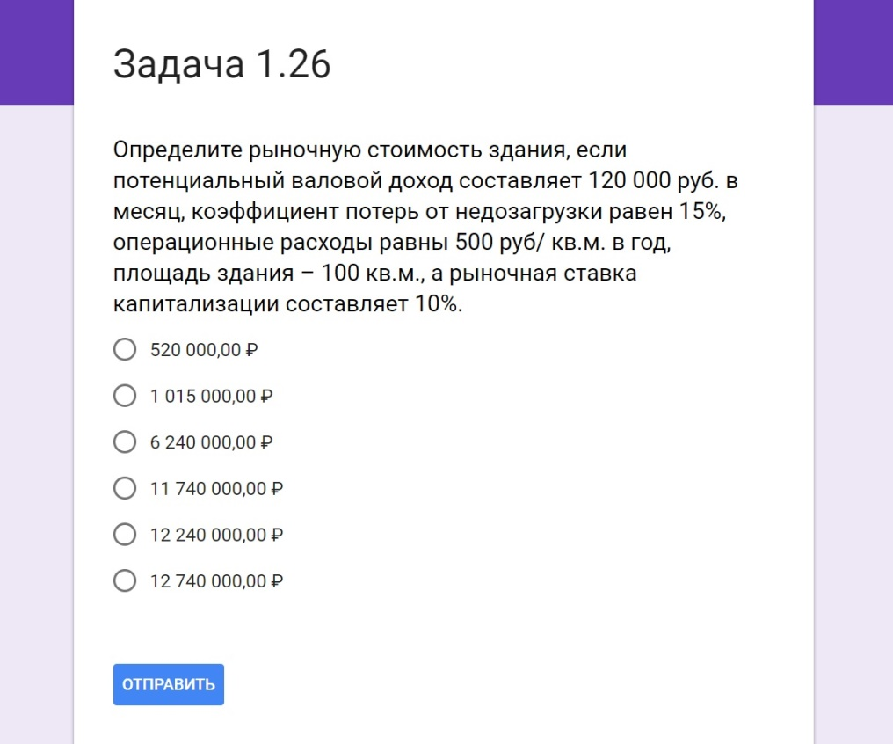
Важно отметить, что все варианты неправильных ответов не являются случайными числами, а представлены вариантами типичных методических ошибок, собранных на базе анализа результатов сдаваемых квалификационных экзаменов и серии обучающих семинаров, проведенных Ассоциацией.
Ответы, данные слушателями, сразу видны лектору: сколько всего человек отвечало на вопрос; сколько человек ответило правильно; сколько неправильно, и в чем именно состоит неправильная методическая логика ответа. При этом все тесты анонимны, что позволяет слушателям чувствовать себя более свободно.
Все неправильные варианты подробно разбираются лектором с указанием причин ошибок, что позволяет обеспечить индивидуальный подход взаимодействия с участниками курса.
В конце цикла вебинаров слушателям будут предложены два итоговых теста: по оценке движимого и недвижимого имущества. Данные тесты подготовлены на основе реальных экзаменационных вопросов, состоят из десяти двухбалльных и пяти четырёхбалльных задач, и позволят в условиях, приближенных к экзаменационным (количество и типы задач, переключение между несколькими окнами, работа с MS Excel «с чистого листа», ограниченное отведённое время) проверить себя на готовность к экзамену в части решения задач.
Итоговый тест также будет разобран лектором в заключительном вебинаре.

